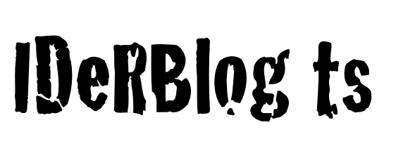
Doppelvokale
Arbeitsheft für Schüler/innen
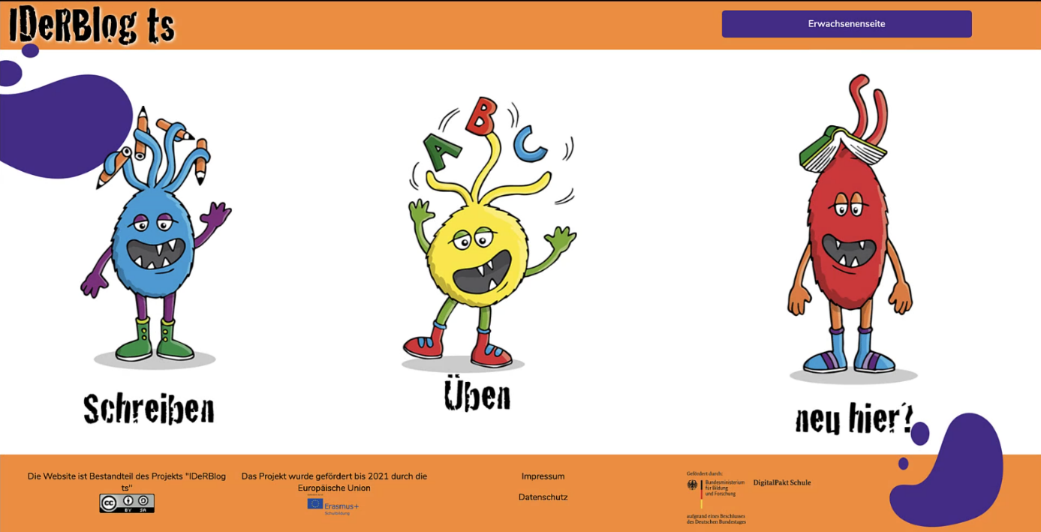

Dieses Arbeitsheft gehört:
_________________________________


Hallo,
in diesem Arbeitsheft findest du Erklärungen zu Doppelvokalen, die dir helfen, Wörter richtig zu schreiben. Nach der Erklärung hast du die Möglichkeit, das Gelernte zu üben.
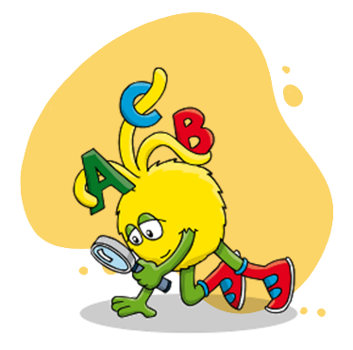

Zu dieser Erklärung gibt es auf der IDeRBlog ts Webseite einen Rechtschreibkurs und viele Online Aufgaben. Diese kannst du alle nutzen, wenn du dir nicht sicher bist, wie ein Wort geschrieben wird oder wenn du am Computer üben möchtest.
Im Inhaltsverzeichnis auf der nächsten Seite kannst du nachschauen, wo du die Erklärung zu Doppelvokalen, die Arbeitsblätter und die Lösungsblätter in diesem Heft findest.

Du kannst das Arbeitsheft ausdrucken oder direkt auf dem Computer abspeichern. Wenn du dir nicht sicher bist, wie das funktioniert, frage deine Lehrerin, deinen Lehrer oder deine Eltern.
Viel Spaß beim Üben,
dein IDeRBlog ts Team
Inhalt

Wichtige Wörter 4
Doppelvokale 8
Arbeitsblätter Doppelvokale 10
Lösungsblätter Doppelvokale 13

Wichtige Wörter
Hier kannst du alle wichtigen Wörter nachschauen, die dir beim Üben helfen.
 | Diese Wörter nennt man auch: | Was machen diese Wörter?
Adjektiv | Wiewort  Eigenschaftswort | Sie beschreiben, wie etwas oder jemand ist, z.B. das schöne Haus. Adjektive lassen sich steigern. schön, schöner, am schönsten.
Artikel | Begleiter | Sie begleiten ein Namenwort bzw. Nomen. Es gibt einen bestimmten Artikel, z. B. das Haus und einen unbestimmten Artikel, z. B. ein Kind.
Konjunktion | Bindewort  Verknüpfungswort | Sie verbinden Satzglieder oder ganze Sätze miteinander, z.B. Ich mag Mathe und ich liebe Kunst.
Dehnungs-h | Stummes-h | Dieses h verlängert den Vokal (Selbstlaut) vor dem h, aber man hört es nicht. Wenn dieses h bei einem Vokal steht, wird er lang ausgesprochen, z.B. Höhle, Fehler.
Doppelkonsonant | Doppelmitlaut | Hier wird zweimal der gleiche Konsonant hintereinandergeschrieben. Dadurch wird der Vokal vor dem Doppelkonsonanten kurz, z.B. das Messer, besser, rennen.
Doppelvokal | Doppelselbstlaut | Manchmal werden zwei gleiche Vokale geschrieben, wenn der Vokal lange auszusprechen ist. Dies ist aber nur möglich bei aa, ee und oo, wie z.B. Haare, See, Boot.
Pronomen | Fürwort | Diese Wörter können Nomen ersetzen. z.B. Die Schnecke ist langsam. Sie ist langsam.
Infinitiv | Nennwort  Grundform | Viele Wörter kann man abwandeln, z.B. fahren: ich fahre, oder der Baum: die Bäume.  Für das Ableiten der richtigen Schreibung braucht man oft die Grundform, also die „Wir-Form“ bei Verben und die Einzahlform bei Nomen.
Konsonant | Mitlaut | Alle Laute, die keine Vokale (Selbstlaute) sind, sind Konsonanten bzw. Mitlaute, z.B. b, d, f, k, l…
Substantiv | Namenwort  Hauptwort  Nomen | Sie bezeichnen Menschen, Tiere, Dinge, Pflanzen, Gefühle und haben einen Artikel (Begleiter), z.B. das Pferd, der Mann, die Blume. Eigennamen sind auch Nomen z. B. Felix. Sie werden groß geschrieben
Präfix | Vorderer Wortbaustein  Vorsilbe | Vordere Wortbausteine verändern die Wortbedeutung, wenn sie zu einem Wort hinzukommen, z.B. lesen - vorlesen, stellen – herstellen, glücklich – unglücklich, die Fahrt – die Abfahrt.
Stimmhaft | Stimmhafter Konsonant  Stimmhafter Laut | Wenn du einen Laut sagst und du eine Vibration am Kehlkopf (ca. in der Mitte deines Halses) spürst, dann ist das ein stimmhafter Laut. z.B. m, n, d, g, b.
Stimmlos | Stimmloser Konsonant  Stimmloser Laut | Wenn du einen Laut sagst und du keine Vibration am Kehlkopf (ca. in der Mitte deines Halses) spürst, dann ist das ein stimmloser Laut. z.B. f, t, k, p, h.
Suffix | Hinterer Wortbaustein  Nachsilbe | Sie zeigen dir oft, zu welcher Wortart ein Wort gehört, z.B. das Geheimnis (Nomen), schrecklich (Adjektiv).
Verb | Tuwort  Tunwort  Zeitwort | Sie beschreiben, was jemand tut oder was passiert, z.B. laufen, regnen, sprechen. Sie lassen sich konjugieren (= verändern, beugen).
Vokal | Selbstlaut | a, e, i, o und u sind Vokale (= Selbstlaute). Man hört nur einen einzelnen Laut.  In jeder Silbe ist mindestens ein Vokal zu finden.

Doppelvokale

Du möchtest dir ein Video dazu anschauen?

Das IDeRBlog ts Lernvideo „Doppelvokale?“ kannst du über den Link oder den QR-Code aufrufen:
https://iderblog.eu/index.php?id=587

Doppelvokale
Wörter mit Doppelvokalen werden entweder mit einem doppelten a, mit einem doppelten e oder mit einem doppelten o geschrieben.
die Haare der Aal der Saal
der See die Fee der Schnee
der Zoo das Boot das Moos

Ob ein Wort mit einem doppelten Vokal geschrieben wird, kann man leider nicht hören. Wörter mit Doppelvokal sind Merkwörter, die du auswendig lernen musst.
Dennoch kannst dir merken, dass es keine Wörter mit doppeltem u und keine Wörter mit doppeltem i gibt.

Du möchtest einen Schülerkurs zu diesem Thema besuchen?

Den IDeRBlog ts Schülerkurs zu „Doppelvokale?“ kannst du über den Link oder den QR-Code aufrufen:
https://iderblog.eu/index.php?id=757

Arbeitsblätter Doppelvokale

TSAB 006) Doppelvokale - aa, ee oder oo?
Wird das Wort mit aa, ee oder oo geschrieben?
Schreibe die Wörter in der richtigen Spalte auf Schreibweise. Kennst du noch mehr Wörter mit aa, ee oder oo? Schreibe sie in die Tabelle.
das Haar die Fee die Waage der See
der Keks das Paar das Moos der Staat
der Schnee die Saat der Zoo die Beere
der Klee das Meer
ee
aa

oo

TSAB 066) Doppelvokale
Mit welchem Doppelvokal wird das Wort geschrieben?
Schreibe die Wörter in der richtigen Spalte auf.

ee
aa

oo

der Saal die Küchenwaage die Seele das Ruderboot
das Moor der Aal das Püree die Idee
der Schneemann das Segelboot leer das Haargummi
das Kleeblatt das Meerschweinchen der See die Fee

Lösungsblätter Doppelvokale

Lösungsblatt TSAB 006) aa, ee oder oo? - Doppelvokale
Wird das Wort mit aa, ee oder oo geschrieben?
Schreibe die Wörter in der richtigen Spalte auf Schreibweise. Kennst du noch mehr Wörter mit aa, ee oder oo? Schreibe sie in die Tabelle.
das Haar die Fee die Waage der See
das Saatgut das Paar das Moos der Staat
der Schnee die Saat der Zoo die Beere
der Klee das Meer
ee
aa

das Haar |  | der Schnee
das Paar |  | die Beere
die Saat |  | der Klee
die Waage |  | die Fee
der Staat |  | das Meer
das Saatgut |  | der See
oo

der Zoo
das Moos
Lösungsblatt TSAB 066) Doppelvokale
Mit welchem Doppelvokal wird das Wort geschrieben?
Schreibe die Wörter in der richtigen Spalte auf.

ee
aa

der Saal |  | das Kleeblatt
der Aal |  | der Schneemann
die Küchenwaage |  | das Meerschweinchen
das Haargummi |  | die Seele
 |  | das Püree
oo |  | leer
das Moor |  | der See
das Segelboot |  | die Fee
das Ruderboot |  | die Idee

der Saal die Küchenwaage die Seele das Ruderboot
das Moor der Aal das Püree die Idee
der Schneemann das Segelboot leer das Haargummi
das Kleeblatt das Meerschweinchen der See die Fee



Das IDeRBlog ts Arbeitsheft steht unter einer Creative Commons Lizenz

Kontakt zum Projekt: info@iderblog.eu

